Инструкция по сборке настенных шкафов серии:

AYSN-660XX, AYSN-960XX, AYSN-186126XX, AYSN-156XX, AYSN-186XX.
Упаковка шкафа – шкаф состоит из 1-й плоской картонной коробки.
Шаг 1. Извлечь комплектующие шкафа из коробки.
Шаг 2. Установить несущие цельносварные рамы в горизонтальное положение, параллельно по отношению друг к другу, как изображено на слайде и зафиксировать их с четырех сторон горизонтальными направляющими. (рис.1 и 2)
Шаг 3. Для установки вертикальных направляющих установить гайки и клипсы от крепежных элементов в отверстия сварных рам на одинаковой глубине, как показано на фотографии. (рис.3 и 4)
Шаг 4. Соедините крышу и основание шкафа с несущими рамами при помощи крепежных элементов и шестигранного ключа (нет в комплекте). (рис. 5 и 6)
Шаг 5. Установить вертикальные направляющие и закрепить их болтами с крестовой отверткой. (рис.7 и 8) Шаг 6. Закрепить заднюю стенку с помощью 6 саморезов (идущих в комплекте). (рис. 9)
Шаг 7. Установить боковые панели шкафа с двух сторон. (рис.10)
Шаг 8. Установить шпонку в основание шкафа и установить на нее переднюю дверь. (рис.11) Шаг 9. Установить замок в переднюю дверь.(рис.12)
Шаг 10. Установить на стену монтажную планку, на нужной высоте с помощью анкерных болтов (нет в комплекте).(рис.13) Шаг 11. Навесить собранный шкаф на монтажную планку и закрепить с внутренней стороны с помощью саморезов.(рис.14)

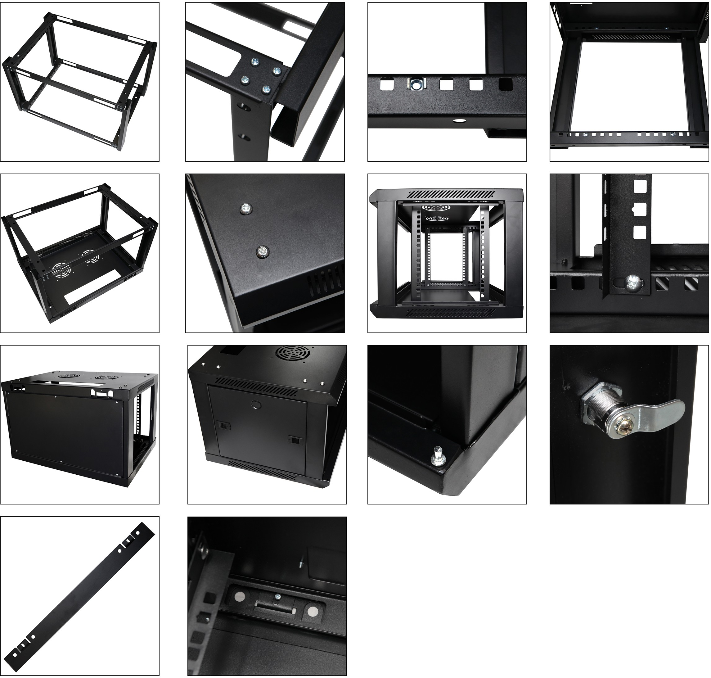
1 2 3 4

5 6 7 8

9 10 11 12

13 14

